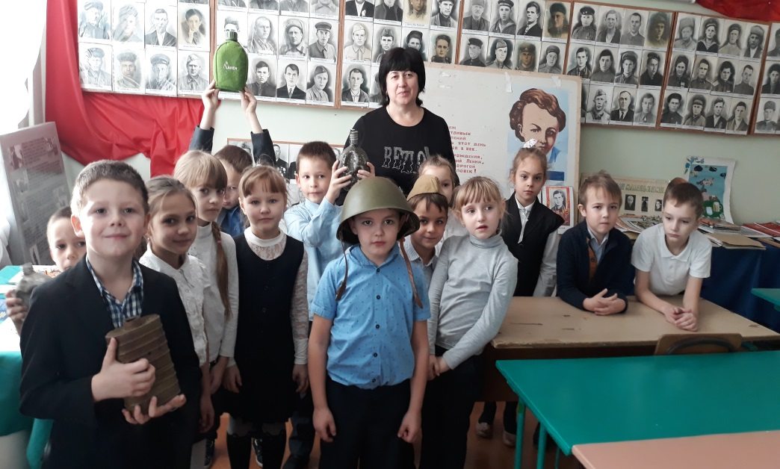
В школе с 3 по 9 декабря прошла Неделя воинской славы, целью которой было познакомить учащихся с героическим прошлым нашей Родины, воспитывать чувство патриотизма и любви к своей стране, к «малой родине»- родному селу, научить помнить и чтить павших и живых героев Великой Отечественной войны.
Во всех классах ребята вместе с классными руководителями подготовили презентации и провели тематические классные часы и беседы: «Они сражались за Родину». Учащиеся начальных классов посетили школьный музей, где были проведены уроки мужества.
